КОНСПЕКТ НОД
Ознакомление с героическим прошлым, местами боевой славы
г. Феодосия
подготовительная к школе группа

Лопатина М.В., старший воспитатель
муниципального бюджетного дошкольного образовательного учреждения «Детский сад №11 «Сказка»
г. Феодосия Республики Крым»
Цель: продолжать знакомить детей с героическими подвигами нашего народа в годы Великой Отечественной войны

Программное содержание:
Дать представление о том, что в годы Великой Отечественной войны в городе Феодосия народ боролся с немецко-фашистскими захватчиками,
закрепить знания о памятниках, посвящённых событиям и героям Великой Отечественной войны в городе Феодосия, уточнить и расширить представление детей о подвиге нашего земляка-пионера Вити Коробкова. Познакомить детей с понятием «Город воинской славы».
Продолжать знакомить детей с тем, какое значение имели для людей фронтовые письма-треугольники.
Развивать познавательный интерес к событиям Великой Отечественной войны, память, образное воображение, мышление, речь.
Воспитывать бережное отношение к народной памяти, уважение к героям, защитникам Отечества.
Предварительная работа: рассказ воспитателя с презентацией на тему: «Феодосийский десант», «Фронтовые письма», «Дети войны» «Витя Коробков – пионер-партизан». Экскурсии к памятнику десантникам, к Вечному огню. Чтение стихотворений С. Михалкова «Быль для детей», «Летней ночью на рассвете…», М. Садовского «Вставай народ!».

Словарная работа: герой, памятник, оккупация, подвиг, десант город воинской славы.
Оборудование: интерактивная доска, слайды с изображением памятников, два письма – треугольника.
ХОД.
Воспитатель: Ребята, скоро наша страна будет отмечать 75 лет со дня Победы в Великой Отечественной войне. Война была очень жестокой, она принесла много горя и слёз, разруху и голод, погибло много людей. После
Победы прошло 75 лет. Это много, но память о героях, о героических сражениях живёт. Ребята, как, с помощью чего, люди сохранили память об этом страшном времени?
Дети: Люди поставили памятники – воинам освободителям.
Воспитатель: Скажите мне, от какого слова происходит слово «памятник»?
Дети: От слова – «память».

Воспитатель: Правильно. Молодцы. Сегодня мы совершим виртуальную экскурсию к памятникам нашего города. Мы с вами уже много говорили о Великой Отечественной войне, вы знаете о том, что бойцы присылали письма с фронта. Скажите, какие это были письма?
Дети: Это письма-треугольники.
Воспитатель: Да, вот такие треугольники.
На экране – письма -треугольники
О чём писали бойцы в своих письмах?

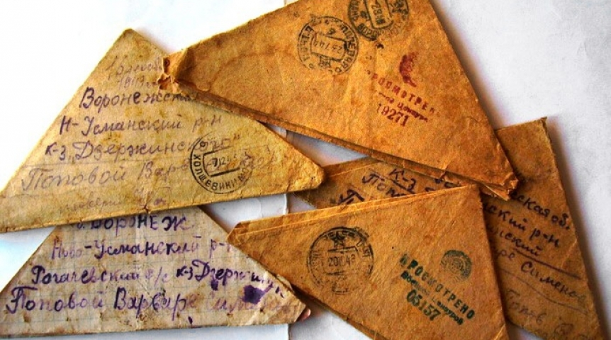
Дети: Они писали о боях, в которых участвовали, о боевых товарищах, и о тех, кто погиб в бою.
Воспитатель: В каждой семье бережно хранили письма с фронта. Вот мне попали в руки 2 таких фронтовых письма-треугольника.
Воспитатель показывает детям два письма. Одно из них разворачивает.
В этом письме, боец, по имени Иван, пишет своей маме об участии в Феодосийском десанте. Мы с вами тоже знаем об этом десанте. Где у нас установлен памятник десантникам?
Дети: Памятник установлен на набережной около моря.
Воспитатель: К этому памятнику мы свами и направимся.
На экране – памятник десантникам
Воспитатель: «Как называется набережная, на которой установлен памятник?».
Воспитатель: Мы с вами здесь уже были, видели памятник, опишите его. Дети: Памятник сделан из темно - серого мрамора, на нём надпись «Феодосийскому десанту, 1941». Памятник изображает двух воинов на пьедестале. Один из них держит сигнальные флаги.
Дети: Набережная десантников.
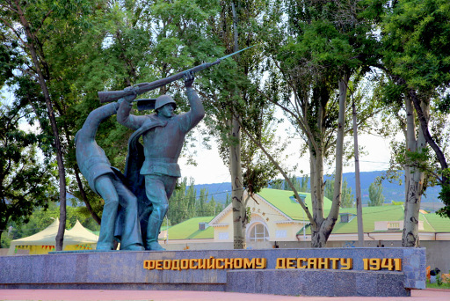
Воспитатель: Летом началась война, город был захвачен фашистами, а уже в декабре высаживался десант, поэтому и написано – 1941». Как вы понимаете слово «десант»?
На экране фотографии высадки десанта.
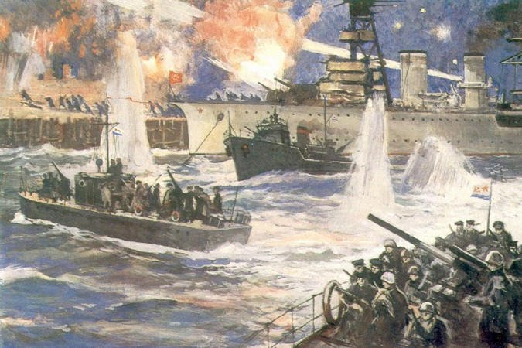
(Десант – это когда на кораблях доставляют людей, танки, орудия и переправляют на берег).

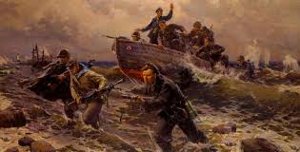
Воспитатель: Стояла зимняя тёмная ночь. Было очень холодно, море штормило. Фашисты стреляли с берега. Отряд моряков высадился с катеров на берег и вступил в бой. Драться пришлось за каждую улицу, за каждый дом.На экране фото высадки десанта

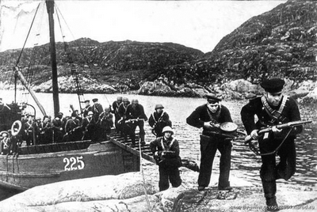
Десантники освободили город, но уже в январе, фашисты снова захватили Феодосию. Мы продолжим разговор о десанте. Какие памятники десанту у нас есть ещё в городе?
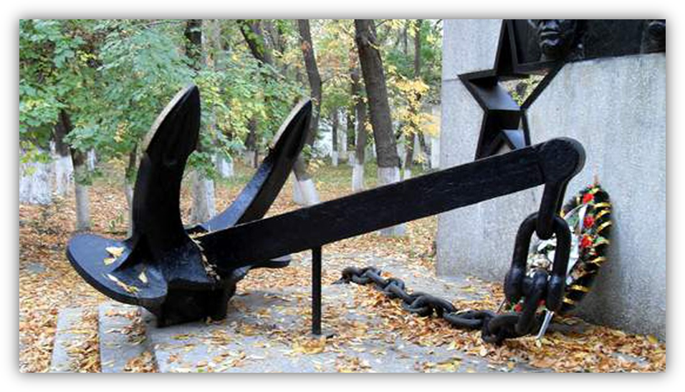
На экране памятный знак с якорем
Дети: «Памятник с якорем около порта».
Воспитатель: «Это якорь с крейсера «Красный Кавказ», который тоже участвовал в высадке Феодосийского десанта. А какой памятник десантникам, вы еще знаете?»

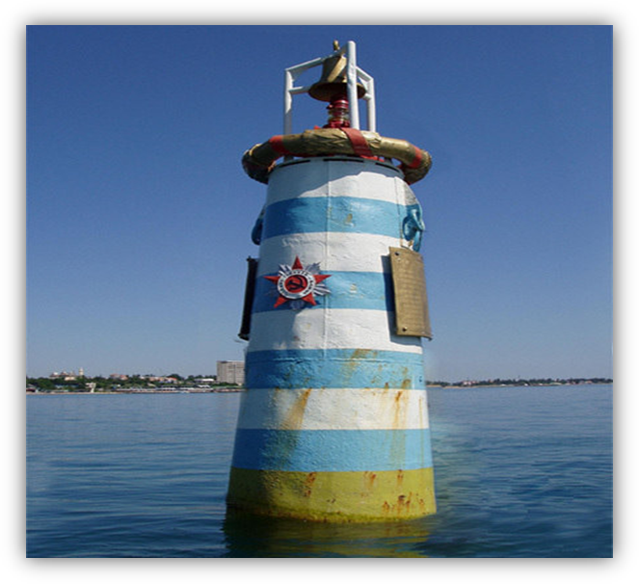
На экране Плавучий памятник (буй-сигара)

Дети: «Полосатый памятник в море».

Воспитатель: Плавучий памятник стоит в море, его хорошо видно с берега, этот памятник ещё и маяк, автоматически включается ночью и подаёт световые сигналы. Молодцы, вы много знаете о памятниках Феодосийскому десанту. Я думаю, что солдат Иван, писавший письмо, был бы рад, что мы храним память, о нём, о десанте, и обо всех бойцах, которые участвовали в десанте. Предлагаю вам прогуляться по набережной Десантников.

Проводится физкультминутка «Прогулка по набережной Десантников».
Воспитатель: «Посмотрим, что во втором письме – треугольнике?
Воспитатель разворачивает письмо. Это письмо писал боец, который освобождал наш город от фашистов, его имя Виктор, писал письмо он своей бабушке. Феодосию освободили 13 апреля, а Великая Отечественная война шла ещё целый год. Этот день навсегда останется в памяти жителей Феодосии как радостный волнующий праздник освобождения от фашистских захватчиков. Ежегодно, 13 апреля Феодосия отмечает годовщину освобождения города от гитлеровских захватчиков».
На экране фото - освобождение города
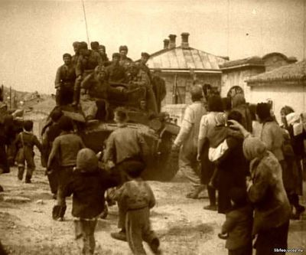
Люди в городе радостно встречали воинов – освободителей. Какой памятник в городе посвящен воинам – освободителям?
Дети: «Вечный огонь».
Воспитатель: «Да, это «Вечный огонь». К этому памятнику мы с вами сейчас подойдём».
На экране «Вечный огонь».
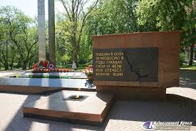
Воспитатель: Почему огонь называют «вечный?»
Дети: Огонь вечный, потому что он горит всегда.
Воспитатель: Ребята, зачем вообще зажжён этот огонь?
Дети: Чтобы люди вечно помнили Героев и никогда не забывали.
Воспитатель: Этот огонь горит в память о Героях войны, в те грозные дни, все люди поднялись на защиту своей Родины. Во время войны было совершено много героических подвигов. Что такое «подвиг»?
Дети: Это смелый, отважный, хороший поступок.
Воспитатель: Как называют человека, совершившего подвиг?
Дети: Такого человека называют герой
Воспитатель: Вместе со взрослыми воевали и дети. Они тоже боролись с фашистами, совершали подвиги, становились героями. У нас в Феодосии тоже был такой мальчик. О ком я говорю?
Дети: Вы говорите о Вите Коробкове.
Воспитатель: Правильно, вот к его памятнику мы сейчас и подойдём».
На экране – памятник Вите Коробкову.
Воспитатель: Ребята, расскажите о Вите Коробкове?
Дети: Витя родился и жил в Феодосии, а во время войны он помогал бороться против фашистов и погиб.
Воспитатель: Я напомню вам, как Витя помогал взрослым. Он был ещё маленьким, на него фашисты не обращали внимания, поэтому он свободно бегал по городу, замечал и запоминал, где стоят вражеские пушки, пулемёты, а потом рисовал карту города и отмечал на ней, где что находится. Его отец передавал карту партизанам. Потом советские самолёты бомбили эти точки, уничтожая их.

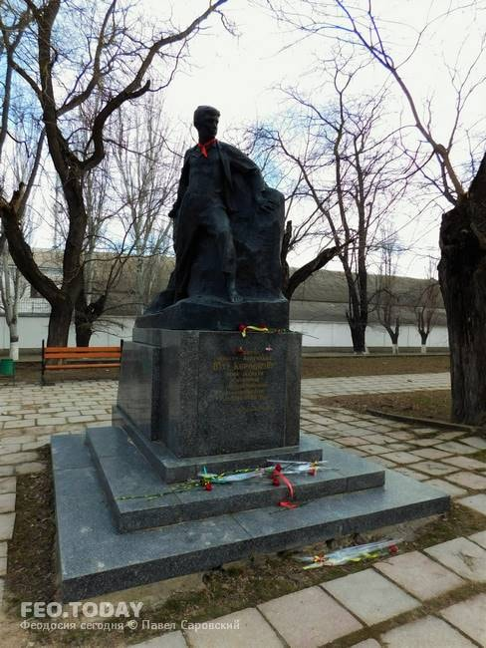
Воспитатель: Вы много знаете о памятниках нашего города, посвящённых Великой Отечественной войне.
Бойцы, которые писали письма-треугольники были бы горды тем, что современные дети помнят об их подвигах.
Есть люди, которые прошли всю войну, вернулись домой с фронта. Как мы их называем? (ветераны). В каждой семье знают о Великой Отечественной войне, помнят о тех страшных днях, помнят, гордятся и поздравляют своих ветеранов».
На экране – фото парада в Феодосии
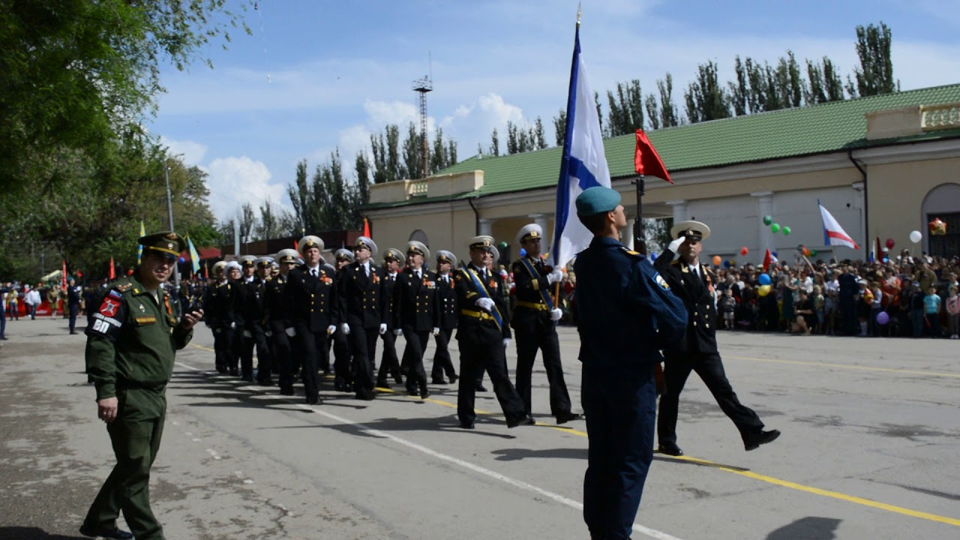
И каждый год 9 мая во всех уголках нашей Родины, в каждом городе проводится парад Победы, посвященный этому Великому празднику и в нашем городе – тоже.
На экране картинка с гербом города с надписью «Феодосия город воинской славы»
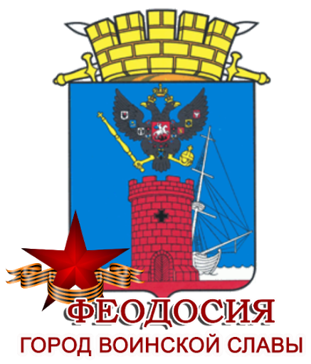

Воспитатель: Совсем недавно, нашему городу было присвоено почётное звание «Город воинской славы». Это звание присваивается городам за проявленное мужество и героизм в годы Великой Отечественной войны. Наша Феодосия, феодосийцы заслужили это звание.

Мы с вами - наследники воинской славы наших дедов. Будем достойны этого звания!
Ребята, на этом, наша экскурсия закончена. А книги и фотографии, альбомы и рисунки останутся в группе для того, чтобы мы могли создать мини-музей воинской славы нашего города.

